หน่วยการเรียนรู้ที่ ๓ เรื่องโพงพาง
กลุ่มสาระการเรียนรู้ภาษาไทย รหัส ท๑๑๑๐๑
ชั้นประถมศึกษาปีที่ ๑ เวลา ๕ ชั่วโมง

๑. มาตรฐานการเรียนรู้/ตัวชี้วัด
สาระ
สาระที่ ๑การอ่าน
สาระที่ ๒การเขียน
สาระที่ ๓ การฟัง การดู และการพูด
สาระที่ ๔ หลักการใช้ภาษา
มาตรฐาน
มาตรฐาน ท ๑.๑ ใช้กระบวนการอ่านสร้างความรู้และความคิดในการตัดสินใจ แก้ปัญหา
ในการดำเนินชีวิต และมีนิสัยรักการอ่าน
มาตรฐาน ท ๒.๑ ใช้กระบวนการเขียนสื่อสาร เขียนเรียงความ ย่อความ และเขียนเรื่องราว
ในรูปแบบต่าง ๆ เขียนรายงานข้อมูลสารสนเทศและรายงานการศึกษาค้นคว้า
อย่างมีประสิทธิภาพ
มาตรฐาน ท ๓.๑ สามารถเลือกฟังและดูอย่างมีวิจารณญาณ และพูดแสดงความรู้ ความคิด และ
ความรู้สึกในโอกาสต่าง ๆ อย่างมีวิจารณญาณและสร้างสรรค์
มาตรฐาน ท ๔.๑ เข้าใจธรรมชาติของภาษาและหลักภาษาไทย การเปลี่ยนแปลงของภาษาและพลัง
ของภาษา ภูมิปัญญาทางภาษา และรักษาภาษาไทยไว้เป็นสมบัติของชาติ
ตัวชี้วัด
ท ๑.๑ ป.๑/๑ อ่านออกเสียงคำ คำคล้องจอง และข้อความสั้น ๆ
ท ๒.๑ ป.๑/๑ คัดลายมือตัวบรรจงเต็มบรรทัด
ท ๓.๑ ป.๑/๒ ตอบคำถามและเล่าเรื่องที่ฟังและดูทั้งที่เป็นความรู้และความบันเทิง
ท ๓.๑ ป.๑/๓ พูดแสดงความคิดเห็นและความรู้สึกจากเรื่องที่ฟังและดู
ท ๓.๑ ป.๑/๔ พูดสื่อสารได้ตามวัตถุประสงค์
ท ๔.๑ ป.๑/๑บอกและเขียนพยัญชนะ สระวรรณยุกต์ และเลขไทย
๒. สาระสำคัญ/ความคิดรวบยอด
การฟังและฝึกออกเสียงสระ สังเกตตำแหน่งพยัญชนะ สระในคำพยัญชนะให้ถูกต้อง แม่นยำ จะนำไปสู่การอ่าน การเขียนสะกดคำได้อย่างรวดเร็ว
๓. สาระการเรียนรู้
๓.๑ ความรู้
๓.๑.๑ การพูดเล่าเรื่อง
๓.๑.๒ การพูดแสดงความคิดเห็น
๓.๑.๓ พยัญชนะภาษาไทย
๓.๒ ทักษะ/กระบวนการ
๓.๒.๑ ฝึกทักษะการพูดแสดงความคิดเห็น
๓.๒.๒ การลากเส้น ลีลามือ (เส้นโค้ง วงกลมในทิศทางต่างๆ)
3.2.3 การเคลื่อนไหวเคลื่อนที่ประกอบจังหวะ
๓.๓ เจตคติ
- เรียนรู้ภาษาไทยอย่างมีความสุข
๔.สมรรถนะสำคัญของผู้เรียน
๔.๑ความสามารถในการสื่อสาร
๔.๒ความสามารถในการคิด
๔.๓ความสามารถในการใช้ทักษะชีวิต
๕.คุณลักษณะอันพึงประสงค์
๕.๑มีวินัย
๕.๒ใฝ่เรียนรู้
๕.๓มุ่งมั่นในการทำงาน
๕.๔รักความเป็นไทย
๖.ชิ้นงาน/ภาระงาน
๖.๑การเขียนพยัญชนะ
๖.๒ การลากเส้น (ลีลามือ)
๗.การวัดและประเมินผล

วิธีการ | เครื่องมือ | เกณฑ์
- การสังเกตการร่วมกิจกรรม  - การลากเส้น (ลีลามือ)  - ใบงานการเขียนพยัญชนะ | - แบบสังเกตการร่วมกิจกรรม | - มีผลการประเมินในระดับดีขึ้นไป  หรือ มีค่าเฉลี่ย 2.00 ขึ้นไป  - ลากเส้นได้ตามแบบและเหมือนแบบ  - เขียนพยัญชนะได้ถูกต้องทุกตัว

๘.กิจกรรมการเรียนรู้
๘.๑ ชั่วโมงที่ ๑๑
๑) จุดประสงค์การเรียนรู้
๑. สนุกกับการร้องและแสดงท่าทางประกอบบทร้องเล่นได้
๒. มั่นใจและเล่าประสบการณ์ของตนเองได้
๓. ออกเสียงพยัญชนะได้
๔. เขียนพยัญชนะได้
๒) กิจกรรมการเรียนรู้
๑. Brain Gym นักเรียนร้องบทร้องเล่น “โพงพาง” พร้อมแสดงท่าทางประกอบอย่างอิสระตามจังหวะเพลง
๒. นักเรียนเข้าล้อมเป็นวงกลม ครูถือตุ๊กตาแล้วครูเล่าเรื่องเกี่ยวกับประสบการณ์ของตนเอง
๓. นักเรียนฝึกเล่าเรื่องเกี่ยวกับประสบการณ์ของตนเองทีละคนตามลำดับในวงกลมจนครบทุกคนและเพื่อนฟังกรเล่าจนจบแล้วให้คำชมเชย
๔. ครูติดแผนภูมิบทร้องเล่นโพงพางบนกระดานเคลื่อนที่ นักเรียนสังเกตคำในบทร้องเล่น โพงพาง มีพยัญชนะใดบ้างที่นักเรียนรู้จัก
๕. นักเรียนเขียนพยัญชนะบนกระดาน ฝึกอ่านออกเสียงพยัญชนะ
๓) สื่อและแหล่งการเรียนรู้
๑. บทร้องเล่น “โพงพาง”
๔) การวัดและการประเมินผล

วิธีการ | เครื่องมือ | เกณฑ์
- การร่วมกิจกรรม  - การเล่าประสบการณ์  - การเขียนพยัญชนะ  - การอ่านออกเสียงพยัญชนะ | - แบบประเมินการร่วมกิจกรรม  - แบบประเมินการพูด | - มีผลการประเมินในระดับดีขึ้นไป  หรือ มีค่าเฉลี่ย 2.00 ขึ้นไป  - เขียนพยัญชนะได้ถูกต้องทุกตัว  - ออกเสียงพยัญชนะได้ถูกต้องทุกตัว

๘.๒ ชั่วโมงที่ ๑๒
๑) จุดประสงค์การเรียนรู้
๑. มั่นใจและเล่าประสบการณ์ของตนเองได้
๒. พูดแสดงความรู้สึกของตนเองได้
๓. มั่นใจและแสดงท่าทางประกอบบทร้องเล่นได้
๒) กิจกรรมการเรียนรู้
๑. Brain Gym การเคลื่อนไหวสลับข้าง(เช่น มือขวาจับหูซ้าย มือซ้ายจับหูขาว สลับไปมา)
๒. นักเรียนฟังบทร้องเล่น “จับปูดำ”
๓. ครูสนทนาเกี่ยวกับ บทร้องเล่น “จับปูดำ”
๔. นักเรียนเล่าประสบการณ์เกี่ยวกับ บทร้องเล่น “จับปูดำ” และแสดงท่าทางประกอบเพลง
๕. ฝึกออกเสียงบทร้องเล่น “จับปูดำ”
๖. แจกใบงาน บทร้องเล่น“จับปูดำ” ให้อ่านแล้วระบายสี
๓) สื่อและแหล่งการเรียนรู้
๑. บทร้องเล่น “จับปูดำ”
๒. ใบงาน บทร้องเล่น “จับปูดำ”
๔) การวัดและการประเมินผล

วิธีการ | เครื่องมือ | เกณฑ์
- การร่วมกิจกรรม  - การเล่าประสบการณ์และความรู้สึกเกี่ยวกับเรื่องที่ฟัง  - การอ่านออกเสียงบทร้องเล่น | - แบบประเมินการร่วมกิจกรรม  - แบบประเมินการพูด  - แบบประเมินการอ่าน | - มีผลการประเมินในระดับดีขึ้นไป  หรือ มีค่าเฉลี่ย 2.00 ขึ้นไป

๘.๓ ชั่วโมงที่ ๑๓
๑) จุดประสงค์การเรียนรู้
๑. รู้จักและออกเสียงพยัญชนะที่มีเสียงเหมือนกันได้
๒. เขียนพยัญชนะได้
๒) กิจกรรมการเรียนรู้
๑. Brain Gym บทร้องเล่น “กรรไกร ไข่ ผ้าไหม”
๒. ครูร้องเพลงหรือครูเปิดเพลงพยัญชนะ/สระ ให้นักเรียนฟังนักเรียนฝึกร้องตามจนสามารถร้องได้
๓. นักเรียนฝึกออกเสียงพยัญชนะ เสียงเหมือนกัน เช่น ค ฆ /ช ฌ / ฑ ฒ ท ธ/ น ณ / ร ล ฬ / ส ศ ษ เป็นต้น
๔. ฝึกเขียนพยัญชนะตามที่กำหนด
๓) สื่อและแหล่งการเรียนรู้
๑. บทร้องเล่น “กรรไกร ไข่ ผ้าไหม”
๒. เพลงพยัญชนะ/สระ
๔) การวัดและการประเมินผล

วิธีการ | เครื่องมือ | เกณฑ์
- การร่วมกิจกรรม  - การท่องบทร้องเล่น/ร้องเพลง  - การออกเสียงพยัญชนะ  - การเขียนพยัญชนะ | - แบบประเมินการร่วมกิจกรรม | - มีผลการประเมินในระดับดีขึ้นไป  หรือ มีค่าเฉลี่ย 2.00 ขึ้นไป  - ท่องบทร้องเล่นได้ถูกต้อง คล่องแคล่ว  - ออกเสียงพยัญชนะได้ถูกต้องทุกตัว  - เขียนพยัญชนะได้ถูกต้องทุกตัว

๘.๔ ชั่วโมงที่ ๑๔
๑) จุดประสงค์การเรียนรู้
๑. รู้จักและอ่านคำที่ประสมสระ อา ได้
๒. เขียนคำที่ประสมสระ อา ได้
๒) กิจกรรมการเรียนรู้
๑. Brain Gym นักเรียนฝึกร้องเพลง “ช้าง” พร้อมแสดงท่าทางประกอบไปรอบๆ ห้องเรียน
๒. ครูอ่านและร้องเพลง “ช้าง” ให้นักเรียนฟังนักเรียนฝึกร้องเพลงช้างจนร้องได้
๓. นักเรียนร้องเพลง “ช้าง” พร้อมกับทำท่าประกอบเพลง
๔. อ่านออกเสียงสระ จากแผนภูมิสระ
๕. บอกชื่อสระ อา จากคำในเนื้อเพลง “ช้าง” ฝึกอ่านออกเสียงสระ
๖. ฝึกลีลามือ สระอา เขียนคำ ตา งา หาง ช้าง
๓) สื่อและแหล่งการเรียนรู้
๑. เพลง “ช้าง”
๒. แผนภูมิสระ
๔) การวัดและการประเมินผล

วิธีการ | เครื่องมือ | เกณฑ์
- การร่วมกิจกรรม  - การแสดงท่าทางประกอบเพลง  - การอ่านออกเสียง สระอา  - การลาก เส้น(ลีลามือ)  - การเขียนคำที่ประสมสระอา | - แบบประเมินการร่วมกิจกรรม  - แบบประเมินท่าทางประกอบ | - มีผลการประเมินในระดับดีขึ้นไป  หรือ มีค่าเฉลี่ย 2.00 ขึ้นไป  - อ่านคำที่ประสมสระอาได้ถูกต้องทุกคำ  - ลากเส้นได้ตามแบบและเหมือนแบบ  - เขียนคำได้ถูกต้องทุกคำ

๘.๕ ชั่วโมงที่ ๑๕
๑) จุดประสงค์การเรียนรู้
๑. อ่านเนื้อเพลง “แมงมุมลาย” ได้
๒. สนุกและตอบคำถามจาก เพลง “แมงมุมลาย” ได้
๓. แสดงท่าทางประกอบเพลง “แมงมุมลาย” ได้
๒) กิจกรรมการเรียนรู้
๑. Brain Gym แบ่งนักเรียนเป็นกลุ่มๆ ละ ๕คน แสดงท่าทางเคลื่อนไหวเลียนแบบ
“แมงมุมลาย” แสดงท่าทางประกอบ
๒. ครูร้องเพลงหรือเปิดเพลง “แมงมุมลาย”
๓. ครูติดแผนภูมิเพลงบนกระดาน/กระดานเลื่อน
๔. ครูอ่านเนื้อเพลงทีละวรรค นักเรียนอ่านตาม
๕. ครูร้องทำนองเพลง “แมงมุมลาย” เช่น ลา ลา ลา นักเรียนฝึกร้องตาม
๖. ครูร้องเพลงที่ละวรรคนักเรียนฝึกร้องตามจนสามารถร้องได้
๗. นักเรียนร้องเพลงพร้อมกันและฝึกแสดงท่าทางประกอบ
๘. สนทนา ถาม-ตอบ เกี่ยวกับเนื้อหาของเพลงและให้นักเรียนเล่าเรื่องเกี่ยวกับแมงมุม
๙. ครูแจกใบงานเพลง “แมงมุมลาย”
๑๐. สังเกตพยัญชนะจากเนื้อเพลง
๑๑. ตอบคำถาม “ในเนื้อเพลง “แมงมุมลาย” มีพยัญชนะอะไรบ้าง”
๑๒. ระบายสีพยัญชนะแต่ละตัวด้วยสีแตกต่างกัน เช่น ม-สีเหลือง, ล-สีชมพู เป็นต้น
๓) สื่อและแหล่งการเรียนรู้
๑. เพลง “แมงมุมลาย”
๒. ใบงานเพลง “แมงมุมลาย”
๔) การวัดและการประเมินผล

วิธีการ | เครื่องมือ | เกณฑ์
- การร่วมกิจกรรม  - การแสดงท่าทางประกอบ  - การพูดถาม-ตอบ เกี่ยวกับเนื้อหาของเพลง | - แบบประเมินการร่วมกิจกรรม  - แบบประเมินท่าทางประกอบ  - แบบประเมินการพูด | - มีผลการประเมินในระดับดีขึ้นไป  หรือ มีค่าเฉลี่ย 2.00 ขึ้นไป

ภาคผนวก
หน่วยการเรียนรู้ที่ ๓ ชั่วโมงที่ ๑๑

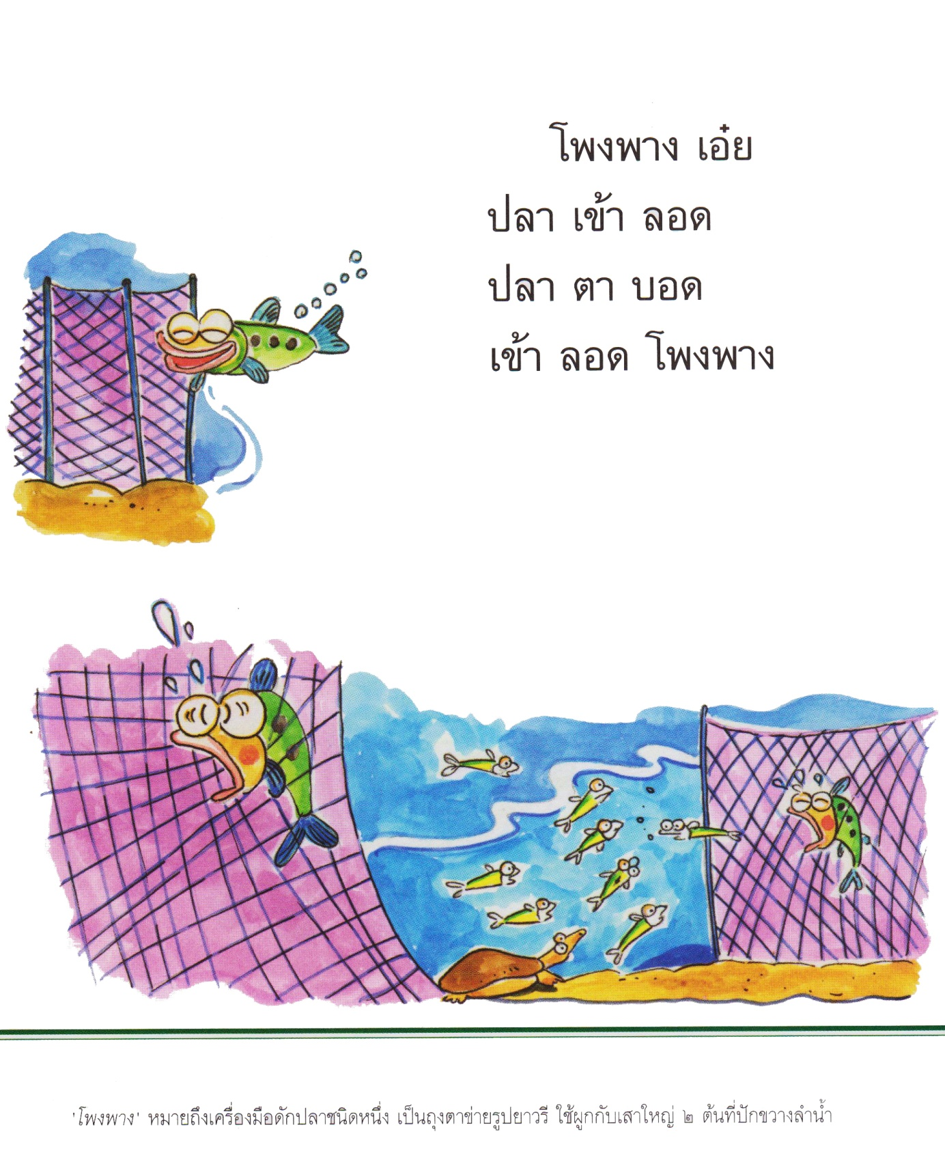

หน่วยการเรียนรู้ที่ ๓ ชั่วโมงที่ ๑๒

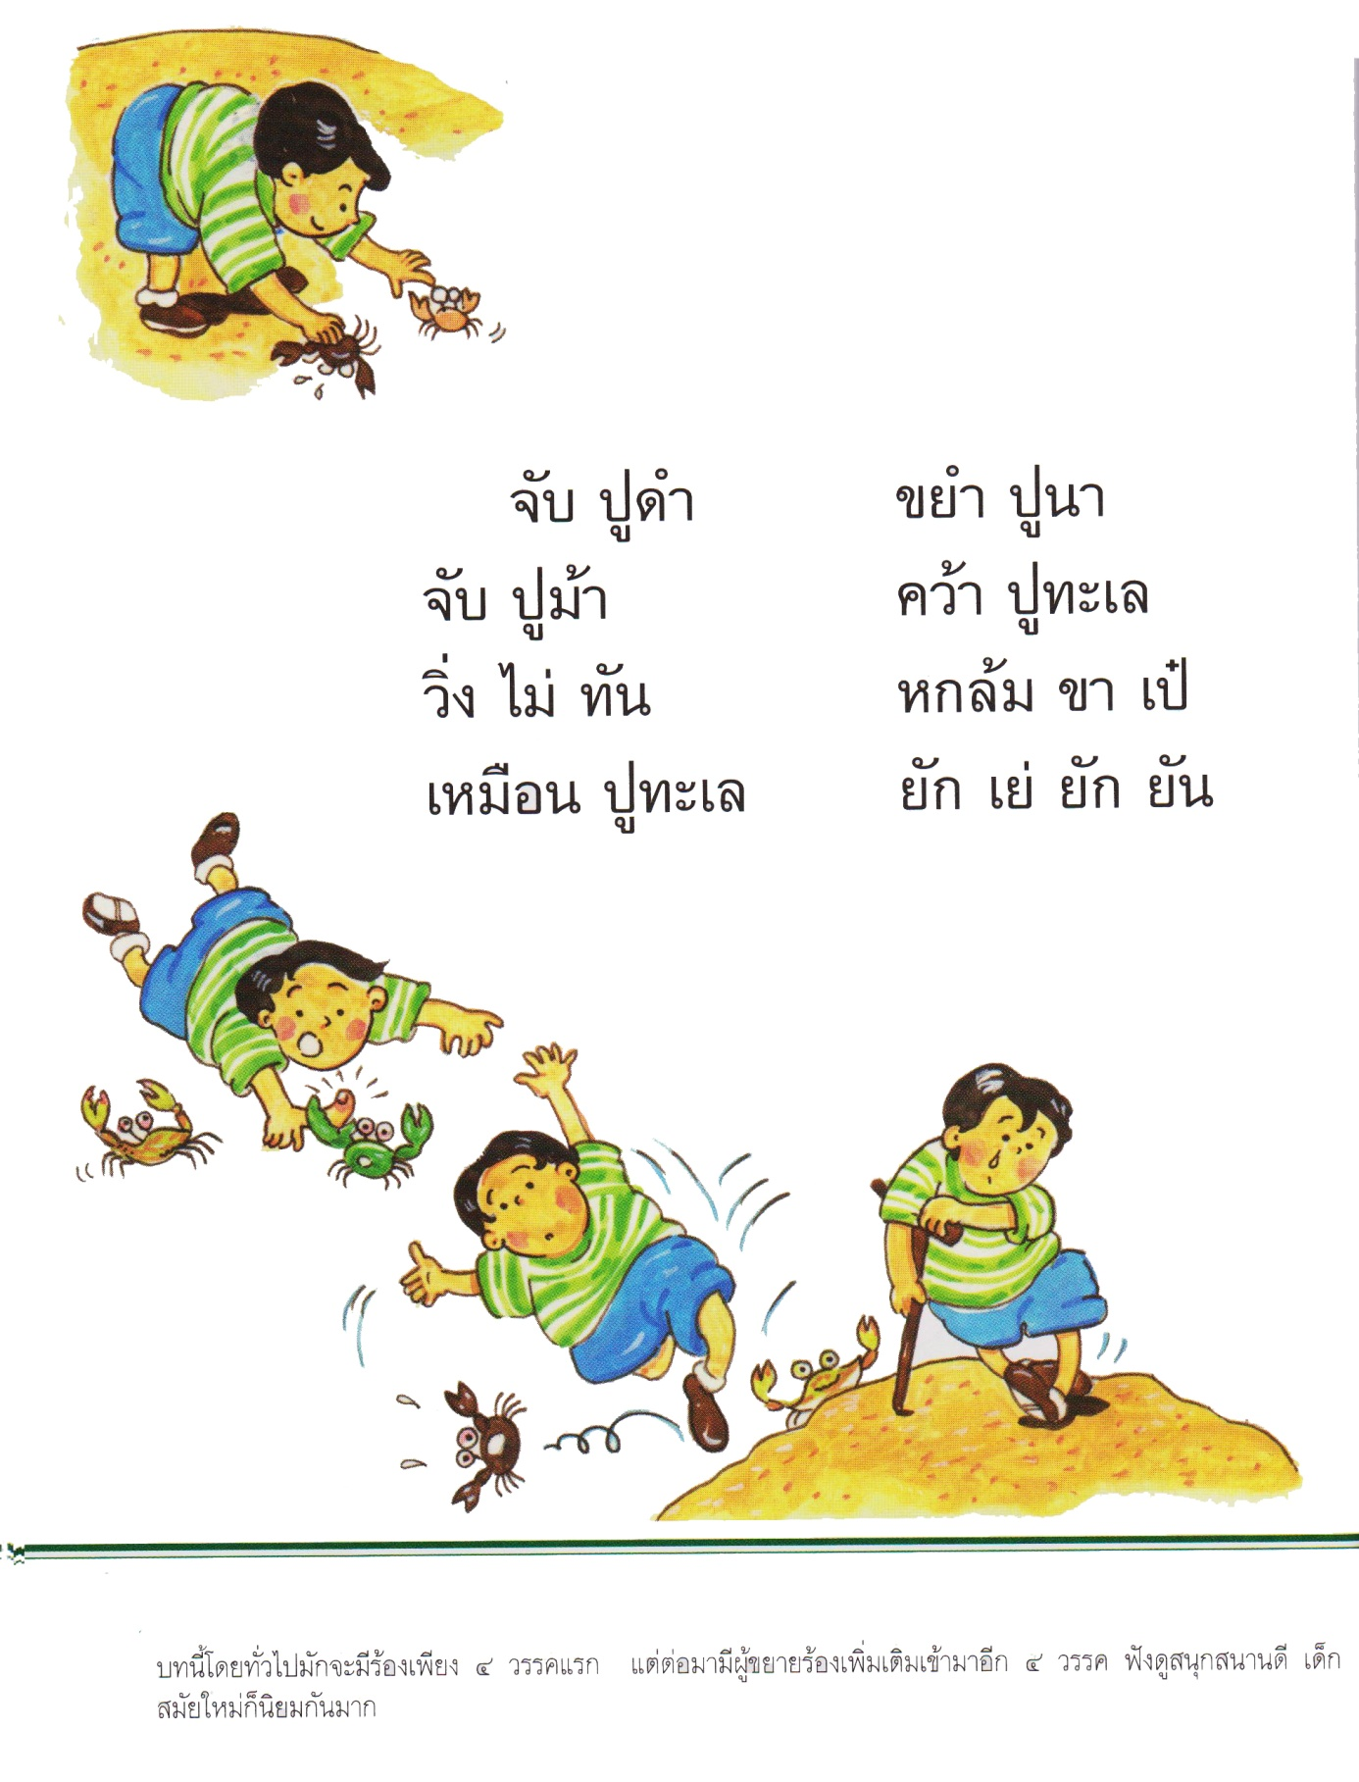

หน่วยการเรียนรู้ที่ ๓ ชั่วโมงที่ ๑๓

บทร้องเล่น กรรไกร ไข่ ผ้าไหม
กรรไกร ไข่ ผ้าไหม ไข่หนึ่งใบ สองบาทห้าสิบ
ห้าสิบ สองบาท หนึ่งใบ ไข่ ผ้าไหม ไข่ กรรไกร

ท่าทางประกอบบทร้อง“กรรไกร ไข่ ผ้าไหม”
ขั้นตอนการดำเนินกิจกรรม
1. ให้ผู้เล่นนั่งเป็นแถวตอน ผู้นำสามารถมองเห็นได้ทั่วถึง
2. สอนผู้เล่นให้ร้องบทร้อง“กรรไกร ไข่ ผ้าไหม” จนคล่อง
3. ผู้นำสาธิตแสดงท่าทางประกอบการร้องดังนี้
กรรไกร- ยกมือทั้งสองข้างชู 2 นิ้ว (นิ้วชี้กับนิ้วกลางกางออก เหมือนกรรไกร) หันฝ่ามือเข้าหาตัวเอง
ผ้าไหม - กางนิ้วแยกพองาม ออกทั้ง 10 นิ้ว ฝ่ามือหันเข้าตัวเอง
ไข่ - กำมือขวาหลวมๆ ยกขึ้น
1 ใบ - ชูนิ้วชี้ ทั้งสองมือขึ้น
สองบาท - ชูนิ้วชี้และนิ้วกลางทั้งสองมือ หันหลังมือเข้าหาตัวเอง
ห้าสิบ- ยกมือทั้งสอง กาง 5 นิ้วหันหลังมือเข้าหาตัวเอง
4. เมื่อสาธิตแล้วให้ทุกคนทำตาม
5. ร้องเพลงพร้อมกับให้ทุกคนทำท่าทางประกอบ

เพลงสระไทยhttps://youtu.be/Pk60ykv1ImI
https://youtu.be/yvctLduu7To
https://youtu.be/t5i42eVVrTo
https://youtu.be/iTdnguZT_UY
เพลงพยัญชนะไทย
https://youtu.be/00JwLI79rSk
https://youtu.be/0_P5z9wAvmM
https://youtu.be/9MEtxKUrIqo
https://youtu.be/jw6Yx4DLLL8
https://youtu.be/LovEQzDkFVU

หน่วยการเรียนรู้ที่ ๓ ชั่วโมงที่ ๑๔
เพลงช้าง
ผู้แต่ง คุณหญิงชิ้น ศิลปบรรเลง
ช้าง ช้าง ช้าง ช้าง ช้าง
น้อง เคยเห็นช้าง รึเปล่า
ช้างมันตัวโตไม่เบาจมูกยาวๆ
เรียกว่างวงมีเขี้ยวใต้งวงเรียกว่างา
มีหูมีตาหางยาว

ช้าง
หาง
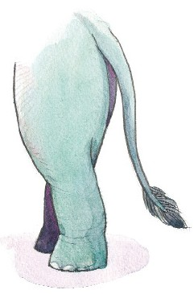
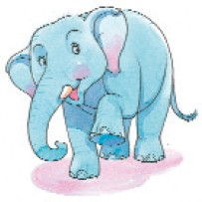

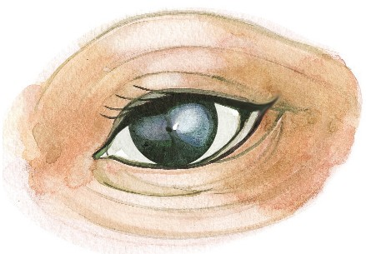
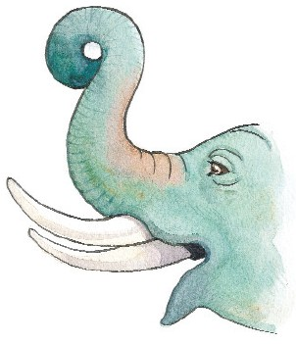
ตา
งา

หน่วยการเรียนรู้ที่ ๓ ชั่วโมงที่ ๑๕

เพลง "แมงมุมลาย"
เนื้อร้อง: อาจารย์ "วิชัย น้อยเสนีย์"
ทำนอง: แปลมาจากเพลงภาษาอังกฤษ "Itsy Bisy Spider"

แมงมุมลายตัวนั้น ฉันเห็นมันซมซานเหลือทน
วันหนึ่งมันถูกฝน ไหลหล่นจากบนหลังคา
พระอาทิตย์ส่องแสง ฝนแห้งเหือดไปลับตา
มันรีบไต่ขึ้นฟ้า หันหลังมาทำตาลุกวาว
วาว วาว วาว

เกณฑ์การประเมิน

การร่วมกิจกรรม

รายการประเมิน | ระดับคุณภาพ
 | ๓ | ๒ | ๑
๑. ความตั้งใจ | มีความกระตือรือร้น  ในการเรียนไม่รีรอ  ตั้งใจเรียน ตั้งใจฝึก  รีบตอบคำถาม ซักถาม  เมื่อสงสัย | มีความกระตือรือร้น  ในการเรียนตั้งใจเรียน ตั้งใจฝึกไม่กล้าซักถาม รีรอในการตอบคำถาม | ขาดความกระตือรือร้น  ในการเรียนไม่ตั้งใจฝึก  ไม่กล้าซักถาม ไม่ตอบคำถาม
๒. ความรับผิดชอบ | รับผิดชอบงานที่ได้รับมอบหมายดี ส่งงานทันเวลาทุกครั้ง | รับผิดชอบงานที่ได้รับมอบหมาย ส่งงานไม่ตรงเวลา แก้ไขงานเสร็จ  หลังชั่วโมงเรียน | ขาดความรับผิดชอบ  ทำงานไม่เสร็จและ  ส่งงานไม่ทันเวลา แก้ไขงานของตนเองไม่ได้
๓. การให้ความร่วมมือ | ให้ความร่วมมือ  ในการเรียนอย่างเต็มความสามารถตลอดเวลา | ให้ความร่วมมือแต่ไม่ต่อเนื่อง ต้องคอยตักเตือนบ้าง | ให้ความร่วมมือ  ในการเรียนเมื่อถูกตักเตือน
๔. การให้ความช่วยเหลือเพื่อน | ให้ความช่วยเหลือเพื่อนทั้งในและนอกกลุ่มที่ขอความช่วยเหลือ | ให้ความช่วยเหลือเพื่อนเฉพาะกลุ่มตนเองหรือคนที่ชอบใจเท่านั้น | ไม่ให้ความช่วยเหลือเพื่อน ทำงานลำพัง  คนเดียว
การแสดงท่าทางประกอบ

รายการประเมิน | ระดับคุณภาพ
 | ๓ | ๒ | ๑
๑. สอดคล้องกับเนื้อหา | แสดงท่าทางได้สอดคล้องกับเนื้อหา | บางครั้งแสดงท่าทางไม่สอดคล้องกับเนื้อหา | ส่วนใหญ่แสดงท่าทางไม่สอดคล้องกับเนื้อหา
๒. ความคิดสร้างสรรค์ | คิดท่าทางแปลกใหม่ หลากหลาย อยู่เสมอ | คิดท่าทางแปลกใหม่ หลากหลายได้บางครั้ง | ไม่มีท่าทางแปลกใหม่ คิดท่าทางแบบเดิมเสมอ
๓. ความสวยงาม | จัดท่าทางสวยงาม ใช้ส่วนของร่างกายหลายส่วนในการแสดง | จัดท่าทางได้ ใช้ส่วนของร่างกายบางส่วนในการแสดง | จัดวางท่าทาง ไม่สวยงาม  ใช้ร่างกายเพียงส่วนเดียวในการนำเสนอท่าทาง
๔. จังหวะ | แสดงท่าทางลงจังหวะ เสมอ | แสดงท่าทางค่อมจังหวะ บางครั้ง | แสดงท่าทางค่อมจังหวะ เสมอ

การอ่าน

รายการประเมิน | ระดับคุณภาพ
 | ๓ | ๒ | ๑
๑. อักขระถูกต้อง | อ่านออกเสียงถูกต้อง ชัดเจนร้อยละ 90 ของคำทั้งหมดขึ้นไป | อ่านออกเสียงถูกต้อง ชัดเจนมากว่าร้อยละ 60 น้อยกว่าร้อยละ 90 ของคำทั้งหมดขึ้นไป | อ่านออกเสียงถูกต้อง ชัดเจนน้อยว่าร้อยละ 60 ของคำทั้งหมด
๒. เว้นวรรคตอนถูกต้อง | อ่านเว้นวรรคตอนถูกต้อง ร้อยละ 90 ของคำทั้งหมดขึ้นไป | อ่านเว้นวรรคตอนถูกต้อง มากว่าร้อยละ 60 น้อยกว่าร้อยละ 90 ของคำทั้งหมดขึ้นไป | อ่านเว้นวรรคตอนถูกต้อง น้อยว่าร้อยละ 60 ของคำทั้งหมด
๓. ความคล่องแคล่ว | อ่านได้คล่องแคล่วหากอ่านพลาดสามารถแก้ไขการอ่านให้ถูกต้องได้รวดเร็ว | อ่านติดบางคำ แต่สามารถแก้ไขให้ถูกต้องได้เร็ว | อ่านติดบ่อยๆ แก้ไขให้ถูกต้องได้ช้า ต้องให้ผู้อื่นบอก

การพูด

รายการประเมิน | ระดับคุณภาพ
 | ๓ | ๒ | ๑
๑. พูดตรงประเด็น | พูดตรงประเด็น เรียงลำดับเรื่องราวได้เป็นลำดับ ไม่วกวน | พูดตรงประเด็น เรียงลำดับเรื่องราวไม่เรียงลำดับเหตุการณ์บ้างแต่ทำให้เข้าใจเรื่องราวได้ | พูดออกนอกประเด็น เรียงลำดับเรื่องราววกวน  เข้าใจยาก
๒. พูดมีเหตุผล | ให้เหตุผลในการพูดได้เหมาะสม หรือยกตัวอย่างได้น่าเชื่อถือ | ให้เหตุผลในการพูดได้บ้าง หรือยกตัวอย่างได้แต่ยังไม่เพียงพอในการให้เหตุผลนั้น | ให้เหตุผลในการพูดได้น้อยหรือยกตัวอย่างได้ไม่น่าเชื่อถือ
๓. ความคล่องแคล่ว | พูดได้คล่องแคล่วหากพูดพลาดสามารถแก้ไขการพูดให้ถูกต้องได้รวดเร็ว | พูดติดขัดบ้าง แต่สามารถแก้ไขการพูดให้ถูกต้องได้เร็ว | พูดผิดบ่อยๆ แก้ไขให้ถูกต้องได้ช้า ต้องให้ผู้อื่นบอก
๔. บุคลิกท่าทาง | ท่าทางในการพูดมีความมั่นใจ แสดงท่าทางประกอบการพูดได้ดี สื่อความได้ | ท่าทางในการพูดแสดงความไม่มั่นใจอยู่บ้าง แสดงท่าทางประกอบ  การพูดน้อย | ท่าทางในการพูดขาดความมั่นใจ ต้องคอยหาคนช่วยอยู่เสมอ ไม่แสดงท่าทางประกอบการพูด

